САНКТ-ПЕТЕРБУРГСКОЕ ГОСУДАРСТВЕННОЕ БЮДЖЕТНОЕ ПРОФЕССИОНАЛЬНОЕ ОБРАЗОВАНИЕ   
«КОЛЛЕДЖ ИНФОРМАЦИОННЫХ ТЕХНОЛОГИЙ»

**ОТЧЕТ**

**по практической работе №13**

**«Зачетная ведомость»**

Выполнил студент 41 гр.

Березко В.В.

Преподаватель: Фомин А. В.

Оценка: _________

Санкт-Петербург 2016

**Оглавление**

1. Цель работы 3

2. Ход выполнения работы 4

3. Заключение 7

# Цель работы

Закрепление на конкретных примерах полученных теоретических знаний при изучении основных операций с табличной информацией.

# Ход выполнения работы

Для реализации всех основных функций зачетной ведомости мы поместили на форму 7 кнопок, 5 textBox, 1 checkBox и 1 listBox для отображения зачетной ведомости.

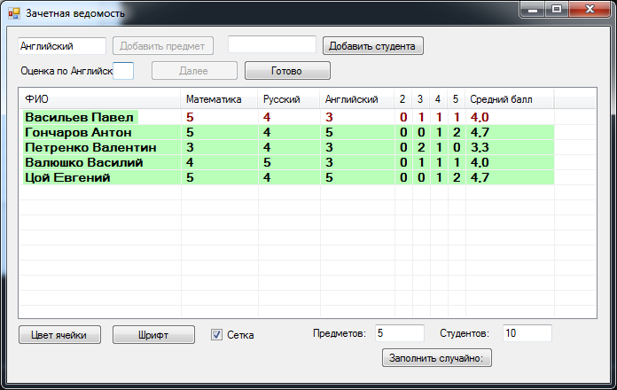

Рисунок - Главная форма зачетной ведомости

Для добавления предметов необходимо ввести в поле ввода предмет и нажать кнопку добавить предмет. Это реализовано следующей функцией:

//Добавить предмет

private void button2_Click(object sender, EventArgs e)

{

n++;

listView1.Columns.Add(textBox3.Text, 70, HorizontalAlignment.Left);

button3.Enabled = true;

}

После добавления первого предмета появляется возможность добавлять студентов.

При помощи кнопок «Цвет ячейки» и «Шрифт» можно редактировать отображение данных в таблице.

// Шрифт

private void button4_Click(object sender, EventArgs e)

{

if (fontDialog1.ShowDialog() == System.Windows.Forms.DialogResult.OK)

for (int i = 0; i < listView1.Items.Count; i++)

listView1.Items[i].Font = fontDialog1.Font;

}

// Цвет

private void button5_Click(object sender, EventArgs e)

{

if (colorDialog1.ShowDialog() == System.Windows.Forms.DialogResult.OK)

for (int i = 0; i < listView1.Items.Count; i++)

listView1.Items[i].BackColor = colorDialog1.Color;

}

# Заключение

Благодаря проделанной работе, я закрепил на конкретных примерах теоретические знания, полученные при изучении основных операций с табличной информацией. Было разработано прикладное приложение «Зачетная ведомость» которое позволяет составлять списки студентов с оценками и рассчитывать их средний бал.